****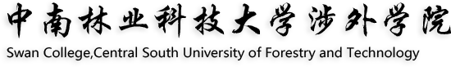

**大数据技术实验报告**

**姓 名 （ 3号宋体）**

**学 号 （ 3号宋体）**

**学 院 信息与工程学院**

**专业年级 2021级计算机科学与技术 1班**

**指导教师**

**时 间**